**项目编号：慧科ZX-CF01190BF（CGZC2025-126）**

**段家村等6村回迁分房服务项目**

**招 标 文 件**

**（合同包1/2/3/4）**

**采购人：西安浐灞国际港世园会展产业园**

**采购代理机构：陕西慧科工程管理咨询有限公司**

**二〇二五年七月**

**目 录**

第一章 招标公告 2

第二章 投标人须知 7

第三章 评标办法（综合评分法） 21

第四章 采购内容和要求 27

第五章 拟签订的合同文本 28

第六章 投标文件格式 32

西安公共资源交易不见面开标大厅投标人操作手册 49

# 第一章 招标公告

**项目概况**

段家村等6村回迁分房服务项目招标项目的潜在投标人应在全国公共资源交易平台（陕西省·西安市）网站〖首页〉电子交易平台〉陕西政府采购交易系统〉企业端〗获取招标文件，并于 2025年08月12日 09时00分 （北京时间）前递交投标文件。

**一、项目基本情况**

项目编号：慧科ZX-CF01190BF（CGZC2025-126）

项目名称：段家村等6村回迁分房服务项目

采购方式：公开招标

预算金额：6,223,000.00元

采购需求：

合同包1(段家村、下桥梓口村回迁分房服务):

合同包预算金额：1,816,500.00元

合同包最高限价：1,816,500.00元

|  |  |  |  |  |  |
| --- | --- | --- | --- | --- | --- |
| 品目号 | 品目名称 | 采购标的 | 数量（单位） | 技术规格、参数及要求 | 品目预算(元) |
| 1-1 | 其他商务服务 | 段家村、下桥梓口村回迁分房服务 | 1(项) | 详见采购文件 | 1,816,500.00 |

本合同包不接受联合体投标

合同履行期限：自合同签订之日3个月内完成回迁

合同包2(务东村回迁分房服务):

合同包预算金额：1,998,500.00元

合同包最高限价：1,998,500.00元

|  |  |  |  |  |  |
| --- | --- | --- | --- | --- | --- |
| 品目号 | 品目名称 | 采购标的 | 数量（单位） | 技术规格、参数及要求 | 品目预算(元) |
| 2-1 | 其他商务服务 | 务东村回迁分房  服务 | 1(项) | 详见采购文件 | 1,998,500.00 |

本合同包不接受联合体投标

合同履行期限：自合同签订之日3个月内完成回迁

合同包3(务西村回迁分房服务):

合同包预算金额：1,207,500.00元

合同包最高限价：1,207,500.00元

|  |  |  |  |  |  |
| --- | --- | --- | --- | --- | --- |
| 品目号 | 品目名称 | 采购标的 | 数量（单位） | 技术规格、参数及要求 | 品目预算(元) |
| 3-1 | 其他商务服务 | 务西村回迁分房  服务 | 1(项) | 详见采购文件 | 1,207,500.00 |

本合同包不接受联合体投标

合同履行期限：自合同签订之日3个月内完成回迁

合同包4(谢一村、谢二村回迁分房服务):

合同包预算金额：1,200,500.00元

合同包最高限价：1,200,500.00元

|  |  |  |  |  |  |
| --- | --- | --- | --- | --- | --- |
| 品目号 | 品目名称 | 采购标的 | 数量（单位） | 技术规格、参数及要求 | 品目预算(元) |
| 4-1 | 其他商务服务 | 谢一村、谢二村回迁分房服务 | 1(项) | 详见采购文件 | 1,200,500.00 |

本合同包不接受联合体投标

合同履行期限：自合同签订之日3个月内完成回迁

**二、申请人的资格要求：**

1.满足《中华人民共和国政府采购法》第二十二条规定;

2.落实政府采购政策需满足的资格要求：

合同包1(段家村、下桥梓口村回迁分房服务)落实政府采购政策需满足的资格要求如下:

本项目专门面向中小企业采购（残疾人福利性单位、监狱企业视同小型、微型企业）。

合同包2(务东村回迁分房服务)落实政府采购政策需满足的资格要求如下:

本项目专门面向中小企业采购（残疾人福利性单位、监狱企业视同小型、微型企业）。

合同包3(务西村回迁分房服务)落实政府采购政策需满足的资格要求如下:

本项目专门面向中小企业采购（残疾人福利性单位、监狱企业视同小型、微型企业）。

合同包4(谢一村、谢二村回迁分房服务)落实政府采购政策需满足的资格要求如下:

本项目专门面向中小企业采购（残疾人福利性单位、监狱企业视同小型、微型企业）。

3.本项目的特定资格要求：

合同包1(段家村、下桥梓口村回迁分房服务)特定资格要求如下:

1.投标人不得为“信用中国”网站中失信被执行人、重大税收违法失信主体的投标人、不得为中国政府采购网政府采购严重违法失信行为记录名单中被财政部门禁止参加政府采购活动的投标人。

2.投标人在本项目同一合同包下投标中，不存在与其他投标人单位负责人为同一人或者存在直接控股、管理关系。

3.法定代表人参加投标的，须提供本人身份证复印件（附在投标文件中）；法定代表人授权他人参加投标的，须提供法定代表人授权委托书。

合同包2(务东村回迁分房服务)特定资格要求如下:

1.投标人不得为“信用中国”网站中失信被执行人、重大税收违法失信主体的投标人、不得为中国政府采购网政府采购严重违法失信行为记录名单中被财政部门禁止参加政府采购活动的投标人。

2.投标人在本项目同一合同包下投标中，不存在与其他投标人单位负责人为同一人或者存在直接控股、管理关系。

3.法定代表人参加投标的，须提供本人身份证复印件（附在投标文件中）；法定代表人授权他人参加投标的，须提供法定代表人授权委托书。

合同包3(务西村回迁分房服务)特定资格要求如下:

1.投标人不得为“信用中国”网站中失信被执行人、重大税收违法失信主体的投标人、不得为中国政府采购网政府采购严重违法失信行为记录名单中被财政部门禁止参加政府采购活动的投标人。

2.投标人在本项目同一合同包下投标中，不存在与其他投标人单位负责人为同一人或者存在直接控股、管理关系。

3.法定代表人参加投标的，须提供本人身份证复印件（附在投标文件中）；法定代表人授权他人参加投标的，须提供法定代表人授权委托书。

合同包4(谢一村、谢二村回迁分房服务)特定资格要求如下:

1.投标人不得为“信用中国”网站中失信被执行人、重大税收违法失信主体的投标人、不得为中国政府采购网政府采购严重违法失信行为记录名单中被财政部门禁止参加政府采购活动的投标人。

2.投标人在本项目同一合同包下投标中，不存在与其他投标人单位负责人为同一人或者存在直接控股、管理关系。

3.法定代表人参加投标的，须提供本人身份证复印件（附在投标文件中）；法定代表人授权他人参加投标的，须提供法定代表人授权委托书。

**三、获取招标文件**

时间： 2025年07月23日至 2025年07月29日 ，每天上午00:00:00 至12:00:00 ，下午12:00:00 至 23:59:59（北京时间）

途径：全国公共资源交易平台（陕西省·西安市）网站〖首页〉电子交易平台〉陕西政府采购交易系统〉企业端〗

方式：在线获取

售价：0元

**四、提交投标文件截止时间、开标时间和地点**

时间：2025年08月12日09时00分00秒（北京时间）

提交投标文件地点：全国公共资源交易平台（陕西省·西安市）网站〖首页〉电子交易平台〉陕西政府采购交易系统〉企业端〗

开标地点：全国公共资源交易平台（陕西省.西安市）.不见面开标大厅

**五、公告期限**

自本公告发布之日起5个工作日。

**六、其他补充事宜**

1.本项目开标地点：全国公共资源交易平台（陕西省.西安市）.不见面开标大厅。

2.投标人初次使用电子交易平台时,请先阅读【全国公共资源交易平台(陕西省·西安市)】 (http://sxggzyjy.xa.gov. cn/)网站〖首页〉服务指南〉下载专区中的《西安市市级单位电子化政府采购项目投标指南》,并按要求完成诚信入库登记 、CA认证及企业信息绑定 。

3.办理 CA认证:电子交易平台现已接入陕西 CA、深圳 CA、西部 CA、北京 CA四家数字证书公司,各投标人在交易过程中登录系统、加密/解密投标文件、文件签章等均可使用上述四家CA公司签发的数字证书。办理须知及所需资料详见:http://www.sxggzyjy.cn/fwzn/004003/20220701/6972fe02-f996-4928-951e-545dab02e53c.html

4.请投标人务必及时下载项目招标文件并做好备份，否则会影响投标文件编制及后续投标活动。

5.本项目采用“不见面开标”形式，投标人可登录全国公共资源交易平台(陕西省·西安市)网站〖首页〉不见面开标 系统，在线参加开标过程。操作手册详见 〖首页〉服务指 南〉下载专区中的 《西安公共资源交易不见面开标大厅供应商操作手册》。

6.按照陕西省财政厅 《关于政府采购供应商注册登记有关事项的通知》中的要求，投标人应通过陕西省政府采购网(http://www.ccgp-shaanxi.gov.cn/)注册登记，加入陕西省政府采购供应商库。

需要落实的政府采购政策：(1)《国务院办公厅关于建立政府强制采购节能产品制度的通知》（国办发〔2007〕51号）；(2)《财政部 司法部关于政府采购支持监狱企业发展有关问题的通知》（财库〔2014〕68号）；(3)《三部门联合发布关于促进残疾人就业政府采购政策的通知》（财库〔2017〕141号）；(4)《财政部 发展改革委 生态环境部 市场监管总局关于调整优化节能产品、环境标志产品政府采购执行机制的通知》（财库〔2019〕9号）；(5)《关于运用政府采购政策支持乡村产业振兴的通知》（财库〔2021〕19号）；(6)《财政部 农业农村部 国家乡村振兴局 中华全国供销合作总社关于印发<关于深入开展政府采购脱贫地区农副产品工作推进乡村产业振兴的实施意见>的通知》（财库〔2021〕20号）；(7)《政府采购促进中小企业发展管理办法》（财库〔2020〕46号）；(8)陕西省财政厅关于印发《陕西省中小企业政府采购信用融资办法》（陕财办采〔2018〕23号）；(9)《关于进一步加大政府采购支持中小企业力度的通知》（财库〔2022〕19号）；(10)陕西省财政厅《关于加快推进我省中小企业政府采购信用融资工作 的通知》（陕财办采〔2020〕15号）；（11）《关于在政府采购活动中查询及使用信用记录有关问题的通知》（财库〔2016〕125号）。

7.其他事项见本项目招标文件。

**七、对本次招标提出询问，请按以下方式联系。**

**1.采购人信息**

名称：西安浐灞国际港世园会展产业园

地址：陕西省西安市灞桥区灞桥街道香槐六路2329号

联系方式：029-83748676

**2.采购代理机构信息**

名称：陕西慧科工程管理咨询有限公司

地址：西安市高新区锦业一路56号研祥城市广场C座3楼C-306室

联系方式：029-89384142

**3.项目联系方式**

项目联系人：李小刚、达涛涛

电话：029-89384142

# 第二章 投标人须知

**1.投标人须知前附表**

|  |  |  |
| --- | --- | --- |
| 条款号 | 条款名称 | 编列内容 |
| 2.1.2 | 采购人 | 采购人信息：西安浐灞国际港世园会展产业园  联系地址：陕西省西安市灞桥区灞桥街道香槐六路2329号  联 系 人：孙老师  电 话： 029-83748676 |
| 2.1.3 | 采购代理机构 | 名 称：陕西慧科工程管理咨询有限公司  地 址： 西安市高新区锦业一路56号研祥城市广场C座3楼C-306室  联 系 人：李小刚、达涛涛  联系方式：029-89384142 |
| 2.1.4 | **采购项目名称** | **段家村等6村回迁分房服务项目** |
| 2.2.1 | **招标范围** | **西安浐灞国际港世园会展产业园段家村等6村回迁分房服务。世园产业园“保回迁”涉及段家、下桥梓口、务东、务西、谢一、谢二村6村，1778户、9070人。具体内容及要求详见“第四章采购内容和要求”。** |
| 2.2.2 | **服务期限** | **自合同签订之日3个月内完成回迁** |
| 2.2.3 | **服务地点** | **采购人指定地点** |
| 2.2.4 | **服务标准** | **符合国家及行业有关现行规范、标准的要求。** |
| 2.3.1 | 投标人应具备的资格条件 | **（1）基本资格条件：符合《中华人民共和国政府采购法》第二十二条的规定；**  **（2）特定资格条件：1.投标人不得为“信用中国”网站中失信被执行人、重大税收违法失信主体的投标人、不得为中国政府采购网政府采购严重违法失信行为记录名单中被财政部门禁止参加政府采购活动的投标人。2.投标人在本项目同一合同包下投标中，不存在与其他投标人单位负责人为同一人或者存在直接控股、管理关系。3.法定代表人授权委托书：法定代表人参加投标的，须提供本人身份证复印件（附在投标文件中）；法定代表人授权他人参加投标的，须提供法定代表人授权委托书。** |
| 2.3.2 | 是否接受  联合体投标 | ☑ 不接受  □ 接受 |
| 2.8.1 | 分包 | ☑ 不允许  □ 允许 |
| 2.9.3 | 偏差 | □ 不允许  ☑ 允许 |
| 3.2.2 | 招标文件的澄清和修改 | 时间：投标截止时间15日前 |
| 形式：在财政部门指定的“政府采购信息发布媒体”上发布变更公告 |
| 5.2.4 | **采购预算及**  **最高限价** | **1.采购预算（最高限价）：**  **总价：合同包1：1,816,500.00元**  **合同包2：1,998,500.00元**  **合同包3：1,207,500.00元**  **合同包4：1,200,500.00元**  **综合单价限价：3500元/户**  **2.投标人所报投标总价及综合单价均不得超出最高限价，否则按无效投标处理。** |
| 5.2.5 | 投标报价的  其他要求 | **1.本项目签订单价合同（根据实际回迁户数与中标单位据实结算）。**  **2.投标报价应包括国家现行税率征收的一切税费以及项目实施过程中的应预见和不可预见费用等完成合同规定责任和义务、达到合同目的的一切费用。**  **3.采购人不接受有选择性的报价，否则按无效投标处理。**  **4.凡因投标人对招标文件阅读不深、理解不透、误解、疏漏、或因市场行情了解不清造成的后果和风险均由投标人自负。** |
| 5.3.1 | **投标有效期** | **投标截止之日起90日历天** |
| 5.4.1 | **投标保证金** | **无** |
| 5.6.1 | 是否允许提交  备选投标方案 | ☑ 不允许  □ 允许 |
| 5.7.4 | **投标文件份数**  **及其他要求** | **投标人无需提供纸质版投标文件**  **（中标人在领取中标通知书时提供一正两副。）** |
| **6.1.1** | **提交投标文件**  **的方式** | **从西安市公共资源交易平台〖首页·〉电子交易平台·〉陕西政府采购交易系统·〉企业端〗登录，登录后切换到〖我的项目〗模块，依次点选〖项目流程·〉项目管理·〉上传投标文件〗上传加密后的电子投标文件（*.SXSTF）。** |
| 6.2.1 | **提交投标文件**  **截止时间** | **同开标时间，逾期提交的，系统将拒绝接收。** |
| 7.1 | **开标时间和项目地点** | **开标时间：提交投标文件截止时间**  **开标项目地点：全国公共资源交易平台 (陕西省 ·西安市) .不见面开标大厅**  **注：本项目采用不见面方式开标，建议投标人在开标前1小时内登录不见面开标大厅，并及时签到(开标前 60 分钟开始签到) 。** |
| 9.1.1 | 评标委员会的组成 | 评标委员会构成： 5 人。 |
| 9.3.2 | 评标委员会推荐中标候选人的人数 | 3 |
| 10.2 | 中标公告媒介  和期限 | 公告媒介：陕西省政府采购网  公告期限：1个工作日 |
| 13.3.1 | 履约保证金 | ☑无  □有，履约保证金的金额：/ |
| 13.3.2 | **采购标的对应的中小企业划分标准所属**  **行业** | **租赁和商务服务业：**  **从业人员300人以下或资产总额120000万元以下的为中小微型企业。其中，从业人员100人及以上，且资产总额8000万元及以上的为中型企业；从业人员10人及以上，且资产总额100万元及以上的为小型企业；从业人员10人以下或资产总额100万元以下的为微型企业。** |
| 14 | **评审原则的**  **其他要求** | **1.如投标人对多个标包进行投标，可以中标1个标包。**  **2.评审顺序：依次为合同包1至合同包4。**  **3.本次招标项目4个合同包兼投不兼中（单位在第1包被推荐为第一中标候选人，在后续合同包的评审中，继续参与评审但不再被推荐为中标候选人，推荐候选人时其余单位依次向上递补）。** |
| **注：投标人须知前附表与招标文件正文对同一事项描述不一致的，以投标人须知前附表为准。** | | |

**2.总则**

**2.1 项目概况**

2.1.1 根据《中华人民共和国政府采购法》、《中华人民共和国政府采购法实施条例》等有关法律、法规和规章，本项目已具备招标条件，现进行招标。

2.1.2 采购人：见投标人须知前附表。

2.1.3 采购代理机构：见投标人须知前附表。

2.1.4 采购项目名称：见投标人须知前附表。

**2.2 招标范围、服务期限、项目地点**

2.2.1 招标范围：见投标人须知前附表。

2.2.2 服务期限：见投标人须知前附表。

2.2.3 服务地点：见投标人须知前附表。

2.2.4服务标准：见投标人须知前附表。

**2.3 投标人资格要求**

2.3.1 投标人应具备的资格条件：见投标人须知前附表。

**需要提交的资格证明材料见本章第8.2款的规定。**

2.3.2 本项目不接受联合体投标。

2.3.3 投标人不得存在下列情形之一，否则按无效投标处理：

（1）单位负责人为同一人或者存在直接控股、管理关系；

（2）为采购项目提供整体设计、规范编制或者项目管理、监理、检测等服务；

（3）法律法规规定的其他情形。

**2.4 费用承担**

投标人准备和参加投标活动发生的费用自理。

**2.5 保密**

参与政府采购活动的各方应对招标文件和投标文件中的商业和技术等秘密保密，否则应承担相应的法律责任。

**2.6 语言文字**

招标文件和投标文件使用的语言文字为中文。专业术语使用外文的，应附有中文注释。

**2.7 计量单位**

所有计量均采用中华人民共和国法定计量单位。

**2.8 分包**

2.8.1 投标人拟在中标后将中标项目的非主体、非关键性工作分包的，应符合投标人须知前附表规定的分包内容、分包金额和资格要求等条件。

2.8.2 中标人不得向他人转让中标项目，接受分包的投标人不得再次分包。中标人就采购项目和分包项目向采购人负责，分包投标人就分包项目承担责任。

**2.9 响应和偏差**

2.9.1 投标文件应对招标文件的实质性要求和条件作出满足性或更有利于采购人的响应，否则，投标人的投标按无效处理。

2.9.2 投标人应根据招标文件的要求提供详细的技术支持资料、服务计划等内容对招标文件作出响应。

2.9.3 投标文件对招标文件的全部偏差，均应在投标文件的商务和技术偏差表中列明，除列明的内容外，视为投标人响应招标文件的全部要求。

**3.招标文件**

**3.1 招标文件的组成**

（1）招标公告（或投标邀请书）；

（2）投标人须知；

（3）评标办法；

（4）采购内容和要求；

（5）拟签订的合同文本；

（6）投标文件格式；

对招标文件作出的澄清、修改，构成招标文件的组成部分。

**3.2 招标文件的澄清和修改**

3.2.1 投标人应仔细阅读和检查招标文件的全部内容。如有疑问，应及时向采购人或采购代理机构提出。

3.2.2 采购人或者采购代理机构可以对已发出的招标文件进行必要的澄清或者修改，招标文件的澄清以投标人须知前附表规定的形式告知投标人。澄清或者修改发出的时间距投标截止时间不足15日的，并且澄清或者修改的内容可能影响投标文件编制的，将相应延长投标截止时间。采购代理机构将在发布变更公告的同时，提醒投标人下载答疑文件（*.SXSCF，即更新后的电子招标文件）。

**4. 政府采购政策**

**4.1**落实促进支持中小企业、监狱企业、残疾人福利性单位发展政策(如为专门面向中小企业的采购项目（或采购包），不执行价格扣除或加分。)

**4.2**《政府采购促进中小企业发展管理办法》（财库〔2020〕46号）、《关于进一步加大政府采购支持中小企业力度的通知》（财库〔2022〕19号）

在政府采购活动中，供应商提供的货物、工程或者服务符合下列情形的，享受《办法》规定的中小企业扶持政策:

(一)在货物采购项目中，货物由中小企业制造，即货物由中小企业生产且使用该中小企业商号或者注册商标；

(二)在工程采购项目中，工程由中小企业承建，即工程施工单位为中小企业；

(三)在服务采购项目中，服务由中小企业承接，即提供服务的人员为中小企业依照《中华人民共和国劳动合同法》订立劳动合同的从业人员。

在货物采购项目中，供应商提供的货物既有中小企业制造货物，也有大型企业制造货物的，不享受《办法》规定的中小企业扶持政策。

以联合体形式参加政府采购活动，联合体各方均为中小企业的，联合体视同中小企业。其中，联合体各方均为小微企业的，联合体视同小微企业。

依据《办法》规定享受扶持政策获得政府采购合同的，小微企业不得将合同分包给大中型企业，中型企业不得将合同分包给大型企业。

根据《政府采购促进中小企业发展管理办法》的通知（财库〔2020〕46号）规定，参加政府采购活动的中小企业应当提供《中小企业声明函》。供应商提供的《中小企业声明函》原件必须真实，否则，按照有关规定予以处理。

根据《政府采购促进中小企业发展管理办法》及《关于进一步加大政府采购支持中小企业力度的通知》的相关规定，小微企业报价给予10%(工程项目为3%)的扣除，用扣除后的价格参加评审。适用招标投标法的政府采购工程，采用综合评估法但未采用低价优先法计算价格分的，评标时应当在采用原报价进行评分的基础上增加其价格得分的3%作为其价格分。

接受大中型企业与小微企业组成联合体或者允许大中型企业向一家或者多家小微企业分包的采购项目，对于联合协议或者分包意向协议约定小微企业的合同份额占到合同总金额30%以上的，对联合体或者大中型企业的报价给予4%(工程项目为1%)的扣除，用扣除后的价格参加评审。适用招标投标法的政府采购工程，采用综合评估法但未采用低价优先法计算价格分的，评标时应当在采用原报价进行评分的基础上增加其价格得分的1%作为其价格分。组成联合体或者接受分包的小微企业与联合体内其他企业、分包企业之间存在直接控股、管理关系的，不享受价格扣除优惠政策。

4.3《财政部 司法部关于政府采购支持监狱企业发展有关问题的通知》（财库〔2014〕68号）

监狱企业参加政府采购活动时，应当提供由省级以上监狱管理局、戒毒管理局（含新疆生产建设兵团）出具的属于监狱企业的证明文件。在政府采购活动中，监狱企业视同小型、微型企业。

4.4《三部门联合发布关于促进残疾人就业政府采购政策的通知》（财库〔2017〕141号）；

符合条件的残疾人福利性单位在参加政府采购活动时，应当提供本通知规定的《残疾人福利性单位声明函》，并对声明的真实性负责。在政府采购活动中，残疾人福利性单位视同小型、微型企业，享受预留份额。

4.5落实优先采购节能、环保产品的政策

4.5.1根据《财政部 国家发展改革委关于印发〈节能产品政府采购实施意见〉的通知》（财库〔2004〕185号）规定“政府采购属于节能产品品目清单的，在技术、服务等指标同等条件下，应当优先采购节能品目清单的节能产品。”

4.5.2根据《财政部环保总局关于环境标志产品政府采购实施的意见》（财库〔2006〕90号）规定“采购人采购的产品属于环境标志产品政府采购清单中品目的，在性能、技术、服务等指标同等条件下，应当优先采购清单中的产品”。

4.5.3根据《国务院办公厅关于建立政府强制采购节能产品制度的通知》（国办发〔2007〕51号）有关要求，“使用财政性资金进行政府采购活动时，在技术、服务等指标满足采购需求的前提下，要优先采购节能产品，对部分节能效果、性能等达到要求的产品，实行强制采购，以促进节约能源，保护环境，降低政府机构能源费用开支。”

根据《财政部 发展改革委 生态环境部 市场监管总局关于调整优化节能产品、环境标志产品政府采购执行机制的通知》（财库〔2019〕9号）有关要求，采购人拟采购的产品属于品目清单范围的，采购人及其委托的采购代理机构应当依据国家确定的认证机构出具的、处于有效期之内的节能产品、环境标志产品认证证书，对获得证书的产品实施政府优先采购或强制采购。

所有投标产品进入“节能产品政府采购品目清单”的，应提供相关证书扫描件，相关证书的颁发机构应来自《参与实施政府采购节能产品认证机构名录》。

所有投标产品进入“环境标志产品政府采购品目清单”的，应提供相关证书扫描件，相关证书的颁发机构应来自《参与实施政府采购环境标志产品认证机构名录》。

4.5.4**政府采购信用融资政策**

政府采购信用融资是指银行业金融机构以政府采购诚信考核和信用审查为基础，凭借政府采购合同，按优于一般中小企业的贷款利率直接向申请贷款的供应商发放贷款的一种融资方式。融资金额未超过政府采购合同金额的，银行原则上不得要求供应商提供财产抵押或第三方担保或其他任何形式的担保条件。

依据《陕西省财政厅关于印发〈陕西省中小企业政府采购信用融资办法〉的通知》（陕财办采〔2018〕23号）、《陕西省财政厅关于加快推进我省中小企业政府采购信用融资工作的通知》（陕财办采[2020]15号），有融资需求的供应商可根据自身情况，在“陕西政府采购信用融资平台（含各市分平台）”（http://www.ccgp-shaanxi.gov.cn/zcdservice/zcd/shanxi/）查询并办理相关业务。

**5.投标文件**

**5.1 投标文件的组成**

5.1.1 投标文件应包括下列内容：

（1）开标一览表；

（2）分项报价表；

（3）法定代表人（单位负责人/自然人）身份证明；

（4）授权委托书；

（5）联合体协议书（如有）；

（6）资格证明文件；

（7）技术响应；

（8）商务响应；

（9）承诺书；

（10）其他资料。

投标人在评标过程中作出的符合法律法规和招标文件规定的澄清确认，构成投标文件的组成部分。

5.1.2 投标人须知前附表规定不接受联合体投标的，或投标人没有组成联合体的，投标文件不包括本章第5.1.1（5）目所指的联合体协议书。

**5.2 投标报价**

5.2.1 投标报价应包括国家规定的税金，投标人应按第六章“投标文件格式”的要求在开标一览表中进行报价并填写分项报价表。

5.2.2 投标人应充分了解该项目的总体情况以及影响投标报价的其他要素。

5.2.3 投标报价为各分项报价金额之和，投标报价与分项报价的合价不一致的，应以各分项合价累计数为准，修正投标报价；如分项报价中存在缺漏项，则视为缺漏项价格已包含在其他分项报价之中。投标人在投标截止时间前修改投标报价的，应同时修改投标文件“分项报价表”中的相应报价。此修改须符合本章第 6.3 款的有关要求。

5.2.4 采购预算及最高限价：投标人所报投标总价及综合单价均不得超出最高限价，否则按无效投标处理。

5.2.5 投标报价的其他要求见投标人须知前附表。

**5.3 投标有效期**

5.3.1 除投标人须知前附表另有规定外，投标有效期为投标截止之日起90日历天。

5.3.2 出现特殊情况需要延长投标有效期的，采购人以书面形式通知所有投标人延长投标有效期。投标人应予以书面答复，同意延长，但不得要求或被允许修改其投标文件；投标人拒绝延长的，其投标失效。

**5.4 投标保证金：无**

**5.6 备选投标方案**

5.6.1 除投标人须知前附表规定允许外，投标人不得递交备选投标方案，否则其投标按无效处理。

5.6.2 允许投标人递交备选投标方案的，只有中标人所递交的备选投标方案方可予以考虑。评标委员会认为中标人的备选投标方案优于其按照招标文件要求编制的投标方案的，采购人可以接受该备选投标方案。

5.6.3 投标人提供两个或两个以上投标报价，或者在投标文件中提供一个报价，但同时提供两个或两个以上供货方案的，视为提供备选方案。

**5.7 投标文件的编制**

5.7.1 投标人应按陕西省西安市公共资源交易平台下载的招标文件要求编制投标文件。

**5.7.2 本项目为电子化政府采购项目，投标人初次登录西安市公共资源交易平台前应先完 成诚信入库登记、CA认证和企业信息绑定。详见西安市公共资源交易平台〖首页 ·〉服务指南 · 〉下载专区〗中的《西安市市级单位电子化政府采购项目投标指南》。**

**投标人须使用数字认证证书对电子化投标文件进行签章、加密、递交及开标时解密等 相关招投标事宜。**

**5.7.3制作电子投标文件( .SXSTF) 需要使用专用制作工具。软件下载及操作说明详见西安市公共资源交易平台 (http://sxggzyjy.xa.gov.cn/) 〖首页·〉服务指南·〉下载专区〗中的《政府采购项目投标文件制作软件及操作手册》。**

**5.7.4提交投标文件截止时间前，投标人应随时留意【陕西省政府采购网】、【全国公共资源交易平台(陕西省·西安市)】上可能发布的变更公告。若变更公告中明确注明本 项目提供有变更文件的，投标人应登录企业端后，从〖项目流程 ·〉项目管理 ·〉答疑文件下载〗获取更新后的电子招标文件( .SXSCF) ，使用旧版电子招标文件制作的电子投标文件( .SXSTF)，系统将拒绝接收。**

5.7.5 投标文件应当对招标文件有关**投标有效期、服务期限、招标范围**等实质性内容作出响应。投标文件在满足招标文件实质性要求的基础上，可以提出比招标文件要求更有利于采购人的承诺。

5.7.5 项目分标段的，应按所投标段分别准备投标文件。

**6.投标文件的提交**

**6.1.1提交投标文件的方式：从西安市公共资源交易平台〖首页·〉电子交易平台·〉陕西政府采购交易系统·〉企业端〗登录，登录后切换到〖我的项目〗模块，依次点选〖项目流程·〉项目管理·〉上传投标文件〗上传加密后的电子投标文件（*.SXSTF）。**

**6.1.1.1在生成电子投标文件时，需要使用CA锁对投标文件进行加密。**

**注意：加密投标文件和开标时解密投标文件应当使用同一CA，否则将会导致解密失败。**

**6.1.1.2电子投标文件可于提交投标文件截止时间前任意时段，登录西安市公共资源交易平台〖首页·〉电子交易平台·〉企业端〗，登录后切换到〖我的项目〗模块下，依次点选〖项目流程·〉项目管理·〉上传投标文件〗，上传加密后的电子投标文件（*.SXSTF）。上传成功后，西安市公共资源交易平台政府采购系统将予以记录。**

**6.1.1.3上传文件有误或需要重新提交的，可先撤销已经上传的文件，然后重新上传新文件。**

**6.2.1提交投标文件截止时间：详见投标人须知前附表。**

**6.3 投标文件的修改与撤回**

6.3.1 .投标人在提交投标文件截止时间前，可以对所提交的投标文件进行补充、修改或者撤回，并书面通知采购人、采购代理机构。补充、修改的内容作为投标文件的组成部分。补充、修改的内容与投标文件不一致的，以补充、修改的内容为准。对已提交的电子投标文件进行补充、修改的，应先从电子交易平台上撤回旧文件，再重新提交新文件。

**7.开标**

**7.1 开标时间和项目地点**

采购人在本章第 6.2.1 项规定的提交投标文件截止时间（开标时间）和投标人须知前附表规定的方式公开开标。

**7.2 开标程序**

投标人无需抵达开标现场：

**7.2.1投标人登录：开标前，请各投标人至少提前半小时登录西安市公共资源交易平台〖首页·〉不见面开标〗系统。**

**7.2.2提交投标文件截止时间过后，系统将不再接收任何投标文件。**

**7.2.3解密投标文件：投标人在收到主持人“开始解密”指令后，应使用“加密该投标文件的CA锁（必须是同一把锁）”在线完成投标文件解密。除因【西安市公共资源交易中心】断电、断网、系统故障及其他不可抗力等因素，导致“不见面开标”系统无法正常运行外，投标人应在规定的解密时间内完成解密。**

**7.2.4唱标：对于公开招标项目，“不见面开标”系统将自动展示投标人名单及其投标报价。**

**7.2.5开标结束：进入评审环节。投标人请保持在线，评审期间评标委员会可能会要求投标人做相应的澄清。因投标人擅自离席造成的不利后果，由投标人自行承担。**

**7.2.6“不见面开标”系统操作说明：详见西安市公共资源交易平台〖首页·〉服务指南·〉下载专区〗中的《西安公共资源交易不见面开标大厅投标人操作手册》。**

**8.投标人资格审查**

8.1 开标结束后，采购人或其授权的代表按照《政府采购货物和服务招标投标管理办法》（财政部第87号令）有关规定对投标人资格证明文件进行审查，并对投标人信用记录进行核查。资格审查小组由3人以上单数组成，采购人出具书面授权函。

8.2投标人应按规定提供资格证明文件，以证明其满足本章第2.3.1款规定的资格要求，未提供或提供不全的或有一项因素不符合审查标准的，视为资格审查不合格。

**9.评标**

**9.1 评标委员会**

9.1.1 评标由采购人依法组建的评标委员会负责。评标委员会的组成见投标人须知前附表。

9.1.2 评标委员会成员有下列情形之一的，应当回避：

（1）参加采购活动前3年内与投标人存在劳动关系；

（2）参加采购活动前3年内担任投标人的董事、监事；

（3）参加采购活动前3年内是投标人的控股股东或者实际控制人；

（4）与投标人的法定代表人或者负责人有夫妻、直系血亲、三代以内旁系血亲或者近姻亲关系；

（5）与投标人有其他可能影响政府采购活动公平、公正进行的关系。

9.1.3 评标过程中，评标委员会成员有回避事由、擅离职守或者因健康等原因不能继续评标的，采购人有权更换。被更换的评标委员会成员作出的评审结论无效，由更换后的评标委员会成员重新进行评审。

**9.2 评标原则**

评标活动遵循公平、公正、科学和择优的原则。

**9.3 评标**

9.3.1 评标委员会按照第三章“评标办法”规定的方法、评审因素、标准和程序对投标文件进行评审。第三章“评标办法”没有规定的方法、评审因素和标准，不作为评标依据。

9.3.2 评标完成后，评标委员会应当向采购人提交书面评标报告和中标候选人名单。评标委员会推荐中标候选人的人数见投标人须知前附表。

**10.确定中标人**

**10.1 定标复函**

采购人自收到评标报告之日起4个工作日内，在评标报告确定的中标候选人名单中按顺序确定中标人，复函采购代理机构。

**10.2 中标公告**

采购代理机构在收到采购人“定标复函”后按照投标人须知前附表规定的公告媒介和期限公告中标人。投标人可向采购代理机构查询其得分和排名。

**10.3 中标通知**

在公告中标结果的同时，采购人向中标人发出中标通知书。

**11.质疑投诉**

**11.1 质疑**

11.1.1 投标人认为招标文件、采购过程和中标结果使自己的权益受到损害的，可以在知道或者应知其权益受到损害之日起七个工作日内一次性提出针对同一采购程序环节的质疑，以书面形式向采购人提出质疑。（质疑函格式见附件）

11.1.2 提出质疑的应当是参与所质疑项目采购活动的投标人。

11.1.3 提出质疑应当提交质疑函和必要的证明材料。质疑函应当包括下列内容：

（1）投标人的姓名或者名称、地址、邮编、联系人及联系电话；

（2）质疑项目的名称、编号；

（3）具体、明确的质疑事项和与质疑事项相关的请求；

（4）事实依据；

（5）必要的法律依据；

（6）提出质疑的日期。

投标人为自然人的，应当由本人签字；投标人为法人或者其他组织的，应当由法定代表人、主要负责人，或者其授权代表签字或者盖章，并加盖公章。

11.1.4 投标人可以委托代理人进行质疑和投诉。其授权委托书应当载明代理人的姓名或者名称、代理事项、具体权限、期限和相关事项。投标人为自然人的，应当由本人签字；投标人为法人或者其他组织的，应当由法定代表人、主要负责人签字或者盖章，并加盖公章。代理人提出质疑和投诉，应当提交投标人签署的授权委托书。

11.1.5 有下列情形之一的，属于无效质疑：

①质疑人不是参与本次政府采购项目的投标人或潜在投标人；

②质疑人与质疑事项不存在利害关系的；

③未在法定期限内提出质疑的；

④质疑未以书面形式提出，或质疑函主要内容构成不完整的；

⑤质疑函没有合法有效的签字、盖章或授权的；

⑥以非法手段取得证据、材料的；

⑦质疑答复后，同一质疑人就同一事项再次提出质疑的；

⑧不符合法律、法规、规章和政府采购监管机构规定的其他条件的。

11.1.6 投标人应按招标文件提供的质疑函格式提出质疑，符合要求的质疑，采购代理机构将予以受理并答复，具体联系方式如下：

联系人：李小刚、达涛涛

联系电话：029-89384142

地址： 西安市高新区锦业一路56号研祥城市广场C座3楼C-306室

11.1.7 采购代理机构或采购人将在收到书面质疑后7个工作日内做出答复，并以书面形式通知质疑人和其他有关投标人。

11.1.8 恶意质疑、投诉的法律后果

（1）对捏造事实、提供虚假材料进行质疑、投诉的行为予以严肃处理：

《政府采购质疑和投诉办法》（财政部94号令）规定，投诉人在全国范围内十二个月内三次以上投诉查无实据的，由财政部门列入不良行为记录名单。对于捏造事实、或提供虚假材料、或以非法手段取得证明材料（证据来源的合法性存在明显疑问，投诉人无法证明其取得方式合法的，视为以非法手段取得证明材料）进行投诉的，属于虚假、恶意投诉，由财政部门列入不良行为记录名单，并禁止其一至三年内参加政府采购活动。

（2）对捏造事实诬告陷害他人、诽谤他人的法律适用：

《中华人民共和国刑法》第243条【诬告陷害罪】捏造事实诬告陷害他人，意图使他人受刑事追究，情节严重的，处三年以下有期徒刑、拘役或者管制。造成严重后果的，处三年以上十年以下有期徒刑。

《中华人民共和国刑法》第246条【侮辱罪、诽谤罪】以暴力或者其他方法公然侮辱他人或者捏造事实诽谤他人，情节严重的，处三年以下有期徒刑、拘役、管制或者剥夺政治权利。

**11.2 投诉**

11.2.1 质疑人对采购代理机构或采购人的答复不满意，以及采购代理机构或采购人未在规定时间内做出答复的，可以在答复期满后15个工作日内向政府采购监管机构提出投诉。

11.2.2 投诉的事项不得超出已质疑事项的范围。

**11.2.3 投标人在全国范围12个月内三次以上投诉查无实据的，由财政部门列入不良行为记录名单。投标人捏造事实、提供虚假材料或者以非法手段取得证明材料进行投诉的，由财政部门列入不良行为记录名单，禁止其1至3年内参加政府采购活动。**

**12 招标代理服务费**

**12.1 招标代理服务费中标人依据中标金额向采购代理机构缴纳，投标人可将此费用考虑在投标报价中，采购人不再单独支付。招标代理服务收费按差额定率累进法计算，具体收费标准按下表规定执行。**

|  |  |
| --- | --- |
| **中标金额（万元）** | **费率** |
| **100以下** | **1.5%** |
| **100-500** | **0.8%** |

**12.2 中标人在取得中标通知书前，向采购代理机构一次性缴纳招标代理服务费。**

**12.3 服务费缴纳账号**

**开户名称：陕西慧科工程管理咨询有限公司**

**开户银行：交通银行股份有限公司西安光华路支行**

**账 号：611301135013001841428**

**13.合同授予**

**13.1 履约担保**

13.1.1 在签订合同前，中标人应按投标人须知前附表规定的形式、金额向采购人提交履约保证金。联合体中标的，其履约保证金以联合体各方或者联合体中牵头人的名义提交。

13.1.2 中标人不能按本章第13.3.1项要求提交履约保证金的，视为放弃中标，其投标保证金不予退还，给采购人造成损失的予以赔偿。

**13.2 签订合同**

13.2.1 采购人和中标人应当在中标通知书发出之日起25日内，根据招标文件和中标人的投标文件订立书面合同。所签订的合同不得对招标文件确定的事项和中标人投标文件作实质性修改。中标人无正当理由拒签合同，在签订合同时向采购人提出附加条件的，采购人有权取消其中标资格，其投标保证金不予退还，给采购人造成损失的予以赔偿。

13.2.2 联合体中标的，联合体各方应当共同与采购人签订合同，就中标项目向采购人承担连带责任。

13.2.3 中标人拒绝与采购人签订合同的，采购人可以按照评审报告推荐的中标候选人名单排序，确定下一候选人为中标人，也可以重新开展政府采购活动。

**14. 纪律和监督**

**14.1 对采购人的纪律要求**

采购人不得泄露采购活动中应当保密的情况和资料，不得与投标人串通损害国家利益、社会公共利益或者他人合法权益。采购人员及相关人员与投标人有利害关系的，必须回避。

**14.2 对投标人的纪律要求**

投标人不得相互串通投标或者与采购人串通投标，不得向采购人或者评标委员会成员行贿谋取中标，不得以他人名义投标或者以其他方式弄虚作假骗取中标；投标人不得以任何方式干扰、影响评标工作。

**14.3 对评标委员会成员的纪律要求**

评标委员会成员不得收受他人的财物或者其他好处，不得向他人透露对投标文件的评审和比较、中标候选人的推荐情况以及评标有关的其他情况。在评标活动中，评标委员会成员应当客观、公正地履行职责，遵守职业道德，不得擅离职守，影响评标程序正常进行，不得使用招标文件没有规定的评审因素和标准进行评标。

**14.4 对与评标活动有关的工作人员的纪律要求**

与评标活动有关的工作人员不得收受他人的财物或者其他好处，不得向他人透露对投标文件的评审和比较、中标候选人的推荐情况以及评标有关的其他情况。在评标活动中，与评标活动有关的工作人员不得擅离职守，影响评标程序正常进行。

**15. 废标或者采购方式的变更**

**15.1 在采购中，出现下列情形之一的，应予废标：**

15.1.1 投标截止时间后投标人不足3家；

15.1.2 资格审查或符合性审查后有效投标人不足3家；

15.1.3 出现影响采购公正的违法、违规行为的；

15.1.4 因重大变故，采购任务取消的。

15.2 公开招标数额标准以上的采购项目，投标截止后投标人不足3家或者通过资格审查或符合性审查的投标人不足3家的，除采购任务取消情形外，需要采用其他采购方式采购的，采购人应当依法报财政部门批准。

**附件：**

**质疑函**

一、质疑投标人基本信息

质疑投标人：

地址： 邮编：

联系人： 联系电话：

授权代表： 联系电话：

地址： 邮编：

二、质疑项目基本情况

质疑项目的名称：

质疑项目的编号： 包号：

采购人名称：

采购文件获取日期：

三、质疑事项具体内容

质疑事项1：

事实依据：

法律依据：

质疑事项2：

……

四、与质疑事项相关的质疑请求

请求：

签字（签章）： 公章：

日期：

第三章 评标办法（综合评分法）

|  |  |  |  |
| --- | --- | --- | --- |
| **条款号** | | **评审因素** | **评审标准** |
| 2.1.1 | 资格审查标准 | 投标人为合法注册的法人、其他组织或自然人  （加盖公章） | 符合招标文件要求，合法有效 |
| 提供投标截止时间前一年内任意一个月依法纳税和缴纳社保的证明，依法不需要缴纳社保及依法免税的投标人则需提供相应的合法证明材料  （加盖公章）。 | 符合招标文件要求，合法有效 |
| 投标人在参加政府采购活动前3年内在经营活动中没有重大违法记录的书面声明（加盖公章） | 符合招标文件要求，合法有效 |
| 投标人具有履行合同所必须的设备和专业技术能力（提供承诺函）  （加盖公章） | 符合招标文件要求，合法有效 |
| 提供投标人2024年度经审计的财务报告或投标截止时间前三个月内其基本开户银行出具的资信证明及账户开户许可证明材料或财政部门认可的政府采购专业担保机构开具的投标担保函（加盖公章） | 符合招标文件要求，合法有效 |
| 投标人不得为“信用中国”网站中失信被执行人、重大税收违法失信主体的投标人、不得为中国政府采购网政府采购严重违法失信行为记录名单中被财政部门禁止参加政府采购活动的投标人（查询时间为投标文件递交截止日） | 以代理机构投标截止日查询结果为准 |
| 投标人在本项目同一合同包下投标中，不存在与其他投标人单位负责人为同一人或者存在直接控股、管理关系 | 符合招标文件要求，合法有效 |
| 法定代表人参加投标的，须提供本人身份证复印件（附在投标文件中）；法定代表人授权他人参加投标的，须提供法定代表人授权委托书。 | 符合招标文件要求，合法有效 |
| 符合本次采购项目的  企业类型 | 本项目为专门面向中小企业采购，供应商应为中小微企业、监狱企业或残疾人福利性单位（需如实提供相应的声明函或证明材料） |
| 2.1.2 | 符合性审查标准 | 签字、盖章 | 投标文件的签署、加盖公章有效 |
| 投标报价 | 符合第二章“投标人须知前附表”第 5.2.4 项规定 |
| 服务期限 | 符合第二章“投标人须知前附表”第 2.2.2 项规定 |
| 服务地点 | 符合第二章“投标人须知前附表”第 2.2.3 项规定 |
| 电子投标文件雷同性分析 | 电子投标文件的“文件制作机器码”和“文件创建标识码”通过评标系统的雷同性分析。 |
| 其他无效投标的情形 | 没有出现法律法规或招标文件明确规定的其他被视为“无效投标”的情形。 |
| **条款号** | | **条款内容** | **编列内容** |
| 2.2.1 | | **分值构成** | **总分100分** |
| **2.2.2**  **（1）** | | 投标报价  （10分） | 价格分应当采用低价优先法计算，即满足招标文件要求且投标价格最低的投标报价为评标基准价，其价格分为满分。其他投标人的价格分统一按照下列公式计算：  投标报价得分=(评标基准价／投标报价)×100×10%。  **注：本项目专门面向中小企业采购，根据财政部发布《政府采购促进中小企业发展政策问答》的规定，专门面向中小企业采购的项目或者采购包，不再执行价格评审优惠的扶持政策。** |
|  | | 项目服务方案（24） | 投标人提供针对本项目切实可行的项目服务方案进行综合比较。包括以下内容：①选房、流程策划方案；②对本项目现场布置方案；③对本项目的宣传公示方案；④对本项目的现场管理方案；⑤分房现场线上公示展示方案；⑥对选房过程的资料收集、整理、存档、保存方案。  对以上6项内容分别进行评审，评审标准如下：  方案全面、合理、规范，可操作性强得4分；  方案比较合理和规范，有较强的可操作性得3分；  方案基本合理，有一定的可操作性得2分；  方案有缺漏，可操作性差得1分；  未提供相关内容不得分。 |
| 项目实施质量保证措施  （16分） | 投标人提供针对本项目切实可行的项目实施质量保证措施进行综合比较。包括以下内容：①进度保障措施；②人员服务质量保障措施；③安全管理服务保障；④工作成果质量保障措施。  对以上4项内容分别进行评审，评审标准如下：  措施全面、合理、规范，可操作性强得4分；  措施基本合理，有一定的可操作性得3分；  措施不太合理，可操作性不强得2分；  措施有缺漏，可操作性差得1分；  未提供相关内容不得分。 |
| 项目机构及人员配备 （12分） | 投标人提供针对本项目切实可行的项目机构及人员配备方案进行综合比较。包括以下内容：①拟投入人员情况及资料；②分房现场工作人员分工方案。③团队人员管理方案；④考核办法。  对以上4项内容分别进行评审，评审标准如下：  方案全面、具体，科学合理，可行性强，得3分；  方案相对全面、具体、科学，可行性相对较强，得2分；  方案笼统，可行性有待考究的，得1分；  未提供相关内容不得分。 |
| 物料投入及现场保障方案（9分） | 投标人提供针对本项目切实可行的物料投入及现场保障方案进行综合比较。包括以下内容：①物料投入；②场地保障；③人员餐饮安排。  对以上3项内容分别进行评审，评审标准如下：  方案全面、具体，科学合理，可行性强，得3分；  方案相对全面、具体、科学，可行性相对较强，得2分；  方案笼统，可行性有待考究的，得1分；  未提供相关内容不得分。 |
| 特殊情况、突发情况的应急保障措施（15分） | 投标人提供针对本项目切实可行的特殊情况、突发情况的应急保障措施进行综合比较。包括以下内容：①项目实施过程中可能会发生的特殊情况、突发事件；②突发情况的应对措施；③风险控制方法；④应急响应时间；⑤项目重难点分析。  对以上5项内容分别进行评审，评审标准如下：  措施全面、具体，科学合理，可行性强，得3分；  措施相对全面、具体、科学，可行性相对较强，得2分；  措施笼统，可行性有待考究的，得1分；  未提供相关内容不得分。 |
| 服务承诺（9分） | 投标人提供针对本项目切实可行的服务承诺进行综合比较。包括以下内容：①服务品质；②人员到位情况；③后期服务。  对以上3项内容分别进行评审，评审标准如下：  服务承诺切合本项目实际情况，思路明晰、内容齐全、合理、恰当，得3分；  服务承诺基本符合项目实际特点，思路不够明晰、较为合理、恰当，得2分；  服务承诺内容基本齐全、基本符合项目实际特点，得1分。  未提供相关内容不得分。 |
| 业绩（5分） | 提供2022年1月1日至今同类项目业绩，投标文件中附有其合同文件为依据（提供完整扫描件，合同以签订时间为准），每提供一份合同得1分，满分5分。 |
| **备注：出现严重缺漏项的该项得0分，招标文件中没有规定的评审标准，不得作为评审依据。** | | | |

**评标办法前附表**

**1.评标方法**

本次评标采用综合评分法。评标委员会对满足招标文件实质性要求的投标文件，按照本章第2款规定的评分标准进行打分，并按得分由高到低顺序推荐中标候选人。

**2.评审标准**

**2.1 初步评审标准**

2.1.1 资格审查标准：见评标办法前附表。

2.1.2 符合性审查标准：见评标办法前附表。

**2.2 分值构成与评分标准**

2.2.1 分值构成

（1）价格部分：见评标办法前附表；

（2）技术部分：见评标办法前附表。

2.2.2 评分标准

（1）价格评分标准：见评标办法前附表；

（2）技术评分标准：见评标办法前附表。

**3.评标程序**

**3.1 初步评审**

3.1.1 资格审查

采购人对投标人提交的有关证明进行核验，依据本章第 2.1.1 款规定的标准对投标人进行资格审查。有一项不符合评审标准的，按无效投标处理。资格审查后合格投标人不足3家的，不得评标。

3.1.2 符合性审查

评标委员会依据本章第 2.1.2 款规定的标准对投标文件进行符合性审查。有一项不符合评审标准的，按无效投标处理。

3.1.3 **投标人有以下情形之一的，其投标按无效处理：**

（1）投标文件没有对招标文件的实质性要求和条件作出响应，或者对招标文件的偏差超出招标文件规定的偏差范围；

（2）有串通投标、弄虚作假、行贿等违法行为。

3.1.4 有下列情形之一的，视为投标人串通投标：

（1）不同投标人的投标文件由同一单位或者个人编制；

（2）不同投标人委托同一单位或者个人办理投标事宜；

（3）不同投标人的投标文件载明的项目管理成员或者联系人员为同一人；

（4）不同投标人的投标文件异常一致或者投标报价呈规律性差异；

3.1.5 投标文件报价出现前后不一致的，按照下列规定修正：

（1）投标文件中开标一览表内容与投标文件中相应内容不一致的，以开标一览表为准；

（2）大写金额和小写金额不一致的，以大写金额为准；

（3）单价金额小数点或者百分比有明显错位的，以开标一览表的总价为准，并修改单价；

（4）总价金额与按单价汇总金额不一致的，以单价金额计算结果为准。

同时出现两种以上不一致的，按照前款规定的顺序修正。修正后的报价经投标人确认后产生约束力，投标人不确认的，其投标无效。

**3.2 详细评审**

3.2.1 评标委员会按本章第2.2款规定的量化因素和分值进行打分，并计算出综合评估得分。

3.2.2 评分分值计算保留小数点后两位，小数点后第三位“四舍五入”。

3.2.3 评标委员会认为投标人的报价明显低于其他通过符合性审查投标人的报价，有可能影响产品质量或者不能诚信履约的，应当要求其在评标现场合理的时间内提供书面说明，必要时提交相关证明材料；投标人不能证明其报价合理性的，评标委员会应当将其作为无效投标处理。

**3.3 投标文件的澄清**

3.3.1 在评标过程中，评标委员会可以书面形式要求投标人对投标文件中含义不明确、对同类问题表述不一致或者有明显文字和计算错误的内容作必要的澄清、说明或补正。澄清、说明或补正应以书面方式进行。评标委员会不接受投标人主动提出的澄清、说明或补正。

3.3.2 澄清、说明或补正不得超出投标文件的范围且不得改变投标文件的实质性内容，并构成投标文件的组成部分。

3.3.3 评标委员会对投标人提交的澄清、说明或补正有疑问的，可以要求投标人进一步澄清、说明或补正，直至满足评标委员会的要求。

**3.4 评标结果**

3.4.1 除第二章“投标人须知”前附表授权直接确定中标人外，评标委员会按照得分由高到低的顺序推荐中标候选人，并标明排序。

3.4.2 综合评分相等时，以价格得分高的优先；若投标报价仍相同，一一比较技术打分项，前一分项得分高者排序在前；若得分仍相同，则由评标委员会无记名投票，得票高者排序在前。

# 采购内容和要求

**一、项目概况**

世园产业园“保回迁”涉及段家、下桥梓口、务东、务西、谢一、谢二村6村，1778户、9070人。按照管委会“保回迁”工作目标任务要求，“保回迁”涉及6村，均应在规定时间内完成回迁分房工作，为保证回迁分房工作顺利完成，需进行本次项目采购。

**二、服务内容**

1.回迁公告发布；回迁相关宣传资料的策划、制作、采购；回迁现场宣传装饰布置搭建，气氛营造。

2.租赁回迁分房场地；回迁现场办公家具、办公用品内外规划布置。

3.回迁人员招聘培训，按照回迁方案分组配置；聘请安保单位。

4.制定回迁方案并组织具体实施，包括人员组织、档案整理、影像记录、安保维稳、现场公示、回迁手续办理、发放房屋证明、领取房屋钥匙、现场工作人员餐饮等。

**三、技术要求**

本项目回迁分房服务涉及段家、下桥梓口、务东、务西、谢一、谢二村6村，回迁分房时间较为集中，为保证各村回迁分房工作平稳有序，确保按照管委会“保回迁”工作时序要求完成回迁，现将本采购项目分为四个标段实施采购：

合同包1：段家村、下桥梓口村回迁分房服务，涉及约519户，采购限额181.65万元。

合同包2：务东村回迁分房服务，涉及约571户，采购限额199.85万元。

合同包3：务西村回迁分房服务，涉及约345户，采购限额120.75万元。

合同包4：谢一村、谢二村回迁分房服务，涉及约343户，采购限额120.05万元。

综合单价限价3500.00元/户。

**四、服务要求**

1.成立项目组，定时向采购单位汇报工作情况及进展。

2.严格按照采购方要求，分标段实施回迁分房服务工作。

3.选房工作应遵循国家相关政策、法律法规，不得发生违章、违规事件，不能因行为不当引起村民的纠纷投诉。最终结算金额以实际发生户数为准。

**五、商务要求**

1.服务期限：自合同签订之日3个月内完成回迁。

2.款项结算：合同签订后支付合同价款的40%预付款；回迁、分房完成后，采购人确认遗留问题处理完成，无信访维稳风险后，根据实际回迁户数与中标单位据实结算，支付剩余款项。

**六、其他**

服务标准：符合国家及行业有关现行规范、标准的要求。

# 第五章 拟签订的合同文本

**西安浐灞国际港世园会展产业园**

**段家村等6村回迁分房服务项目**

**服务合同**

**（本合同为参考合同，具体以最终签订版本为准）**

**甲方：**

**乙方：**

**签订日期：**

合同编号：

签订地点：

签订时间:

甲方：

乙方：

根据《中华人民共和国政府采购法》及实施条例、《中华人民共和国民法典》和甲方采购项目段家村等6村回迁分房服务项目 标段 的采购文件、投标文件等有关规定，为确保甲方采购项目的顺利实施，甲、乙双方在平等自愿原则下签订本合同，并共同遵守如下条款：

**第一条 项目基本情况**

世园产业园“保回迁”涉及段家、下桥梓口、务东、务西、谢一、谢二村6村，1778户、9070人。按照管委会“保回迁”工作目标任务要求，“保回迁”涉及6村，均应在规定时间内完成回迁分房工作，为保证回迁分房工作顺利完成，需进行本次项目采购。

**第二条 服务周期**

自合同签订之日3个月内完成回迁。

**第三条 服务内容**

1、租赁回迁选房场地，选房现场办公家具、办公用品内外规划布置。

2、回迁宣传资料策划、制作、采购；宣传用品现场布局。

3、选房、分房人员招聘培训，聘请公正单位、安保单位。

4、制定选房、分房方案并组织具体实施，包括人员组织、档案整理、安保维稳、现场公正、影像记录、现场公示、回迁手续办理、发放房屋证明、领取房屋钥匙、现场工作人员餐饮等。

**第四条 服务质量**

1、甲方应按照相关规定，及时向乙方提供有关服务项目的信息。

2、乙方同意按照国家有关规范，安全服务，依法开展回迁分房等工作。

3、乙方应根据服务方案规范及服务质量要求进行服务工作，甲方在乙方提供服务过程中应起到协助、配合及监督的作用。

**第五条 费用及支付办法**

1、本合同为固定综合单价合同；结算形式：单价结算；

2、合同签订后支付合同价款的40%预付款；回迁、分房完成后，采购人确认遗留问题处理完成，无信访维稳风险后，根据实际回迁户数与中标单位据实结算，支付剩余款项。

暂定合同总价：(大写)：(小写：元) 。此费用包含外包服务费、税费、单位承担社保等外包成本。

|  |  |  |  |
| --- | --- | --- | --- |
| 工作内容 | 暂定回迁户数 | 综合单价 | 备注 |
|  | 户 | 元/户 |  |

**第六条 权利和义务**

1、甲方应及时提供真实有效的项目信息，以便乙方及时开展目关工作。

2、乙方提供的回迁分房服务与本合同约定不相符或不合格的，甲方有权要求乙方限期整改；乙方延期整改或整改不合格的，甲方有权单方终止本合同，本合同终止后甲方按照乙方实际验收合格工作量结算费用；甲方在向乙方支付结算费用前，甲方有权优先扣除因乙方行为给甲方造成的损失。

3、项目完成后按本协议约定及时向乙方支付服务费用。

**第七条 免责条款**

因发生乙方无法控制的情形造成乙方无法履行协议时，乙方不承担相关责任，该等情况包括但不限于以下情形：

1、发生不可抗力时。

2、甲方人员不按照本合同条款履行责任时，如资料或样品不能按照乙方要求提供时。

3、由于甲方原因致使乙方未能按协议规定完成服务而造成甲方蒙受任何损失或损害时。

**第八条 争议解决办法**

1、双方应遵守合同规定，在合同履行过程中如未尽事宜，以双方友好协商而定。若协商不成，应向甲方所在地有管辖权的法院提起诉讼。

**第九条 合同生效及其它约定**

1、合同未尽事宜、由甲、乙双方协商，作为合同补充，与原合同具有同等法律效力。

2、政府采购合同履行中，采购人需追加与合同标的相同的货物、工程或者服务的，在不改变合同其他条款的前提下，可以与供应商协商签订补充合同，但所有补充合同的采购金额不得超过原合同采购金额的百分之十。

3、本合同一式 份，甲方、乙方双方分别执 份， 备案 份。

4、合同经甲乙双方盖章、签字后生效，合同签订地点为 。

5、生效时间： 年 月 日

|  |  |
| --- | --- |
| 甲方名称（盖章）:  地址：  代表人（签字）：  电话：  开户银行：  账号： | 乙方名称（盖章）:  地址：  代表人（签字）：  电话：  开户银行：  账号： |

第六章 投标文件格式

**项目编号：慧科ZX-CF01190BF（CGZC2025-126）**

**段家村等6村回迁分房服务项目**

**投 标 文 件**

**（合同包 ）**

**投标人：（盖单位公章）**

**法定代表人（单位负责人）或其委托代理人：（签字或盖章）**

**年 月 日**

**目录**

一、投标函................................................................页码

二、开标一览表............................................................

三、法定代表人（单位负责人/自然人）身份证明...............................

四、授权委托书............................................................

五、资格证明文件..........................................................

六、商务和技术响应........................................................

七、承诺书................................................................

八、其他资料..............................................................

## **一、投标函**

致(采购人或采购代理机构)：

我方收到贵单位发布的〈项目名称、标段名称〉（项目编号：）招标文件，经详细研究，我方决定参加该项目的招标活动。为此，我方郑重声明以下诸点，并负法律责任。

1．我方已详细阅读了招标文件，完全理解并同意招标文件的所有事项及内容。

2．我方已悉知并及时关注了贵单位在陕西省政府采购网、全国公共资源交易平台（陕西省·西安市）上发布的关于本项目的有关变更公告（包括但不限于对招标文件做出的修改或澄清、答疑纪要，以及项目暂停、重启、延期、终止等）。

3．我方同意向贵单位提供与本次招标有关的全部证明材料，并保证所提交的证明材料真实、合法、有效。

4．我方理解最低价不是成交的唯一条件，并尊重评标委员会的评审结果。

5．我方投标文件在开启之日起___个日历日（应不少于90个日历日）内有效。

6．若我方成交，我方承诺：（1）将投标文件有效期延长至合同执行完毕；（2）遵照招标文件中的要求，完成本项目的合同责任和义务。

7．所有关于此次招标活动的函电，请按下列方式联系：

投 标 人： （投标人全称并加盖公章）

法定代表人（单位负责人）或

其委托代理人： （签字或盖章）

联系电话：

通讯地址：

邮 编：

电子邮箱：

日期： 年 月 日

**二、开标一览表**

致 (采购人或采购代理机构)：

我方已仔细研究了招标文件的全部内容，决定参加本项目投标。为此，我方郑重声明以下诸点，并负法律责任。

|  |  |
| --- | --- |
| 项目名称、标段名称 |  |
| 项目编号 |  |
| 投标报价（元） | 大写：  小写： |
| 综合单价（元） | 大写：  小写： |
| 服务期限 |  |
| 服务地点 |  |
| 服务标准 |  |
| 备注 |  |

1．我方承诺除商务和技术偏离表列出的偏离外，我方响应招标文件的全部要求。

2. **综合单价限价3500.00元/户，投标总价=综合单价*总户数。投标人所报投标总价及综合单价均不得超出最高限价，否则按无效投标处理。**

3．投标有效期为投标截止之日起90日历天，我方承诺在招标文件规定的投标有效期内不撤销投标文件。

4．如我方中标，我方承诺：

（1）收到中标通知书后，在规定的期限内与采购人签订合同；

（2）在签订合同时不向采购人提出附加条件；

（3）在合同约定的期限内完成合同规定的全部义务。

（4）我方在此声明，所递交的投标文件及有关资料内容完整、真实和准确，且不存在第二章“投标人须知”第 2.3.3 项规定的任何一种情形。

投标人： （盖单位公章）

法定代表人（单位负责人）或其委托代理人： （签字或盖章）

日期： 年 月 日

**分项报价表**

项目名称：

项目编号：

|  |  |  |  |  |  |
| --- | --- | --- | --- | --- | --- |
| 序号 | 服务内容 | 数量（暂定户数） | 单价 | 小计 | 备注 |
|  |  |  |  |  |  |
|  |  |  |  |  |  |
|  |  |  |  |  |  |
|  |  |  |  |  |  |
|  |  |  |  |  |  |
|  |  |  |  |  |  |
|  |  |  |  |  |  |
|  |  |  |  |  |  |
|  |  |  |  |  |  |
| 总计 | 人民币（大写） 元（￥： 元） | | | | |

注：1.所报货币为人民币；

2.如果单价与合价不符时，以单价为准；

3.本表中的“合价”与“开标一览表”中的一致；

4.表格不够，各投标人可按此表复制；

投标人： （盖单位公章）

法定代表人（单位负责人）或其委托代理人： （签字或盖章）

日期： 年 月 日

**三、法定代表人（单位负责人/自然人）身份证明**

投标人名称：

姓名： 性别： 年龄： 职务：

系 （投标人名称）的法定代表人（单位负责人）。

特此证明。

附：法定代表人（单位负责人）身份证复印件或扫描件。

注：自然人投标的此处只附身份证复印件或扫描件。

投标人： （盖单位公章）

法定代表人（单位负责人）或其委托代理人： （签字或盖章）

日期： 年 月 日

**四、授权委托书**

本人 （姓名）系 （投标人名称）的法定代表人（单位负责人），现委托 （姓名）为我方代理人。代理人根据授权，以我方名义签署、澄清确认、递交、撤回、修改 （项目名称、标段名称）投标文件、签订合同和处理有关事宜，其法律后果由我方承担。

委托期限：同投标有效期。

代理人无转委托权。

附：法定代表人（单位负责人）身份证复印件或扫描件及委托代理人身份证复印件或扫描件。

注：法定代表人（单位负责人/自然人）本人直接投标的不填写本部分内容。

投标人： （盖单位公章）

法定代表人（单位负责人）： （签字或盖章）

身份证号码：

委托代理人： （签字或盖章）

身份证号码：

日期： 年 月 日

**五、资格证明文件**

**在此处提供资格证明文件的扫描件：**

**1、投标人为合法注册的法人、其他组织或自然人（加盖公章）**

**2、提供投标截止时间前一年内任意一个月依法纳税和缴纳社保的证明，依法不需要缴纳社保及依法免税的投标人则需提供相应的合法证明材料（加盖公章）。**

**3、投标人在参加政府采购活动前3年内在经营活动中没有重大违法记录的书面声明（加盖公章）**

**4、投标人具有履行合同所必须的设备和专业技术能力（提供承诺函）（加盖公章）**

**5、提供投标人2024年度经审计的财务报告或投标截止时间前三个月内其基本开户银行出具的资信证明及账户开户许可证明材料或财政部门认可的政府采购专业担保机构开具的投标担保函（加盖公章）**

**6、投标人不得为“信用中国”网站中失信被执行人、重大税收违法失信主体的投标人、不得为中国政府采购网政府采购严重违法失信行为记录名单中被财政部门禁止参加政府采购活动的投标人**

**7、投标人在本项目同一合同包下投标中，不存在与其他投标人单位负责人为同一人或者存在直接控股、管理关系**

**8、法定代表人参加投标的，须提供本人身份证复印件（附在投标文件中）；法定代表人授权他人参加投标的，须提供法定代表人授权委托书**

**注：投标人弄虚作假或提供虚假材料的，按《中华人民共和国政府采购法》第77条执行：处以采购金额千分之五以上千分之十以下的罚款， 列入不良行为记录名单， 在一至三年内禁止参加政府采购活动， 有违法所得的， 并处没收违法所得， 情节严重的， 由工商行政管理机关吊销营业执照； 构成犯罪的， 依法追究刑事责任。**

**附件一**

**投标人控股管理关系说明**

我方承诺，不存在相关法律法规规定的禁止投标的情形。我单位的股权关系、与其他单位的管理关系和其他与本项目有关的利害关系等，作如下说明和承诺：

1.我方在本项目投标中，不存在与其他投标人单位负责人为同一人或者存在直接控股、管理关系。

1.1 股权关系说明

1.1.1 我单位法定代表人（单位负责人）姓名：。

1.1.2 我单位控股的单位有。

1.1.3 我单位被 （单位或自然人） 控股。

1.2.管理关系说明

1.2.1 我单位管理的下属单位有。

1.2.2 我单位的上级管理单位有。

2.我方与采购人不存在利害关系及其他可能影响招标公正性的情形。

3.我方没有为采购项目提供整体设计、规范编制或者项目管理、监理、检测等服务；

4.其他与本项目有关的利害关系说明：。

我方承诺以上说明真实有效，无虚假内容或隐瞒。

投标人： （盖单位公章）

法定代表人（单位负责人）或其委托代理人： （签字或盖章）

日期： 年 月 日

**附件二**

**投标人书面声明函**

陕西慧科工程管理咨询有限公司：

我方作为（项目名称：）（项目编号：____）的投标投标人，在此郑重声明：

1、在参加本次政府采购活动前3年内的经营活动中**没有**（填“没有”或“有”）重大违法记录。投标人在参加政府采购活动前3年内因违法经营被禁止在一定期限内参加政府采购活动，期限届满的，可以参加政府采购活动，但应提供期限届满的证明材料。

2、我方______（填“未被列入”或“被列入”）失信被执行人名单。

3、我方______（填“未被列入”或“被列入”）重大税收违法失信主体。

4、我方______（填“未被列入”或“被列入”）政府采购严重违法失信行为记录名单。

如有不实，我方将无条件地退出本项目的采购活动，并遵照《政府采购法》有关“提供虚假材料的规定”接受处罚。

特此声明。

投标人： （盖单位公章）

法定代表人（单位负责人）或其委托代理人： （签字或盖章）

日期： 年 月 日

**六、商务和技术响应**

投标人根据招标文件“第三章 评标办法”、“第四章 采购内容和要求”内容做出响应，内容包含不限于以下：

1. **项目服务方案**
2. **项目实施质量保证措施**
3. **项目机构及人员配备**
4. **物料投入及现场保障方案**
5. **特殊情况、突发情况的应急保障措施**
6. **服务承诺**
7. **业绩**

|  |  |  |  |
| --- | --- | --- | --- |
| **序号** | **合同名称** | **采购人** | **合同签订时间** |
|  |  |  |  |
|  |  |  |  |
|  |  |  |  |
|  |  |  |  |

**附件一： 商务和技术偏离表**

|  |  |  |  |  |
| --- | --- | --- | --- | --- |
| **序号** | **招标文件商务和技术需求** | **投标文件商务和技术响应** | **偏离** | **偏离及其影响** |
|  |  |  |  |  |
|  |  |  |  |  |
|  |  |  |  |  |
|  |  |  |  |  |
|  |  |  |  |  |
|  |  |  |  |  |

说明：

1.本表须按(第四章 采购内容和要求)逐项填写，不得空缺；如空缺将视为没有实质性响应招标文件。

2.偏离填写：正偏离、负偏离、相同。

3.投标人必须据实填写，不得虚假响应，否则将取消其投标或中标资格，并按有关规定进行处罚。

投标人： （盖单位公章）

法定代表人（单位负责人）或其委托代理人： （签字或盖章）

日期： 年 月 日

**附件二：合同主要条款偏离表**

|  |  |  |  |  |  |
| --- | --- | --- | --- | --- | --- |
| **序号** | **文件**  **条目号** | **招标文件**  **合同主要条款要求** | **投标文件**  **合同主要条款响应** | **偏离** | **偏离**  **及其影响** |
|  |  |  |  |  |  |
|  |  |  |  |  |  |
|  |  |  |  |  |  |
|  |  |  |  |  |  |
|  |  |  |  |  |  |
|  |  |  |  |  |  |

说明：

1.本表只填写投标文件中与招标文件(第五章拟签订的合同文本)有偏离（包括正偏离和负偏离）的内容，投标文件中合同主要条款响应与招标文件要求完全一致的，不用在此表中一一列出，提交空白表或明确是否偏离。

2.投标人必须据实填写，不得虚假响应，否则将取消其投标或中标资格，并按有关规定进处罚。

投标人： （盖单位公章）

法定代表人（单位负责人）或其委托代理人： （签字或盖章）

日期： 年 月 日

**七、承诺书**

**政府采购投标人拒绝政府采购领域商业贿赂承诺书**

为响应党中央、国务院关于治理采购领域商业贿赂行为的号召，我公司再次承诺：

1.在参与采购活动中遵纪守法、诚信经营、公平竞标。

2.不向采购人、采购代理机构和采购评审专家进行任何形式的商业贿赂以谋取交易机会。

3.不向采购代理机构和采购人提供虚假资质文件或采用虚假应标方式参与采购市场竞争并谋取中标、成交。

4.不采取“围标、陪标”等商业欺诈手段获取采购订单。

5.不采取不正当手段诋毁、排挤其他投标人。

6.不在提供商品和服务时“偷梁换柱、以次充好”损害采购人的合法权益。

7.不与采购人、采购代理机构、采购评审专家或其他投标人恶意串通，进行质疑和投诉，维护采购市场秩序。

8.尊重和接受采购监督管理部门的监督和采购代理机构招标采购要求，承担因违约行为给采购人造成的损失。

9.不发生其他有悖于政府采购公开、公平、公正和诚信原则的行为。

投标人： （盖单位公章）

地 址：

邮 编：

电 话：

日期： 年 月 日

**八、其他资料**

符合政府采购相关政策的投标人可按有关规定提供以下证明材料，否则可不填写本部分内容。

1.中小企业声明函（附件一）；

2.残疾人福利性单位声明函（附件二）；

3.监狱企业证明文件；

4.节能产品和环境标志产品证明材料；

5.其他资料。

**注：投标人弄虚作假或提供虚假材料的，按《中华人民共和国政府采购法》第77条执行：处以采购金额千分之五以上千分之十以下的罚款， 列入不良行为记录名单， 在一至三年内禁止参加政府采购活动， 有违法所得的， 并处没收违法所得， 情节严重的， 由工商行政管理机关吊销营业执照； 构成犯罪的， 依法追究刑事责任**。

**附件一**

**中小企业声明函**

本公司(联合体)郑重声明，根据《政府采购促进中小企业发展管理办法》(财库〔2020〕46 号)的规定，本公司 (联合体)参加 **西安浐灞国际港世园会展产业园**的 **段家村等6村回迁分房服务项目（标段名称）**，服务全部由符合政策要求的中小企业承接。相关企业(含联合 体中的中小企业、签订分包意向协议的中小企业)的具体情况如下:

1.**(标的名称)**，属于**租赁和商务服务业** ； 承建(承接)企业为**(企业名称)**，从业人员   人，营业收入为   万元，资产总额为   万元，属于(中型企业**/**小型企业**/**微型企业)**;**

2. **(标的名称)**，属于**租赁和商务服务业** ； 承建(承接)企业为**(企业名称)**，从业人员   人，营业收入为   万元，资产总额为   万元，属于(中型企业**/**小型企业**/**微型企业)**;**

以上企业，不属于大企业的分支机构，不存在控股股东为大企业的情形，也不存在与大企业的负责人为同一人的情形。

本企业对上述声明内容的真实性负责。如有虚假，将依法承担相应责任。

企业名称（盖章）：

日 期：

1、从业人员、营业收入、资产总额填报上一年度数据，无上一年度数据的新成立企业可不填报。

2、本公司对上述声明的真实性负责，若有虚假，将依法承担相应责任。

**附件二**

**残疾人福利性单位声明函**

本单位郑重声明，根据《财政部 民政部 中国残疾人联合会关于促进残疾人就业政府采购政策的通知》（财库〔2017〕 141号）的规定，本单位为符合条件的残疾人福利性单位，且本单位参加______单位的______项目采购活动提供本单位制造的货物（由本单位承担工程/提供服务），或者提供其他残疾人福利性单位制造的货物（不包括使用非残疾人福利性单位注册商标的货物）。

本单位对上述声明的真实性负责。如有虚假，将依法承担相应责任。

单位名称（盖章）：

日 期：

附件

# 西安公共资源交易不见面开标大厅

# 投标人操作手册

目 录

一、 系统登陆 **-1-**

二、 开标流程 **-2-**

我的项目 - 2 -

阅读开标流程 - 2 -

公布投标人 - 3 -

远程解密 - 4 -

开标结束 - 6 -

三、 其他功能介绍 **-7-**

互动交流 - 7 -

开标咨询文字咨询 - 8 -

咨询查看 - 9 -

四、 注意事项 **-9-**

一、 系统登陆

1、打开西安公共资源交易网站(http://xa.sxggzyjy.cn/ ) ，点击【不见面开标】】 -----进入不见面开标大厅登陆首页。

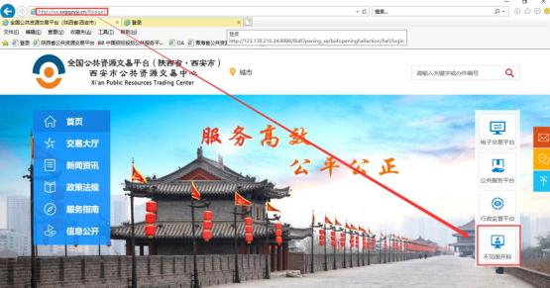

2 、点击【登陆】---挑选投标人身份使用 CA 锁登陆系统。

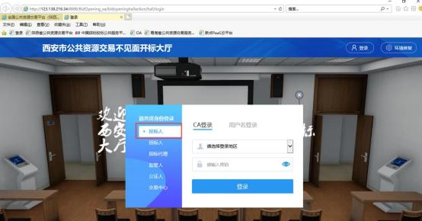

备注： 推荐使用 IE11 浏览器，提前安装好 ca 锁驱动

二、 开标流程

我的项目

在我的项目里面找到等待开标的项目，点击进入不见面开标会议室。

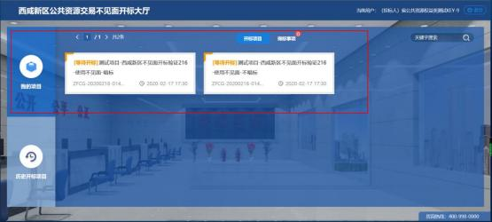

阅读开标流程

投标人阅读开标流程，并在开标倒计时结束先完成在线签到。

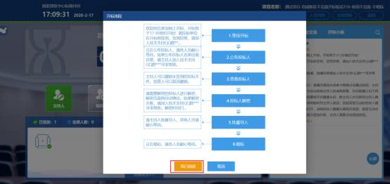

点击签到打开信息录入页面，完成用户名称及电话的录入后， 点击签到即可完成签到。

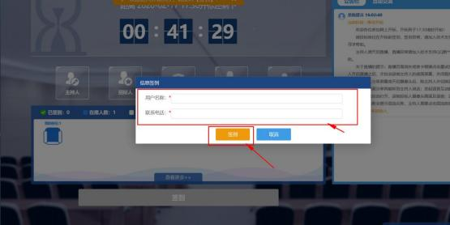

公布投标人

开标时间到了后，系统会在右侧公告栏给出提醒， 等待公布投标人

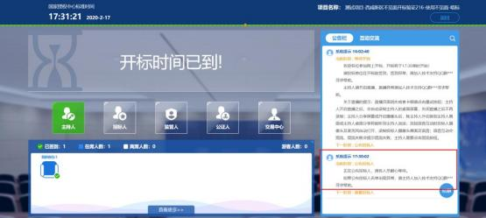

投标人公布完成后， 投标人名单有图标展示模式和列表展示模式， 可根据自己意愿进行切换。

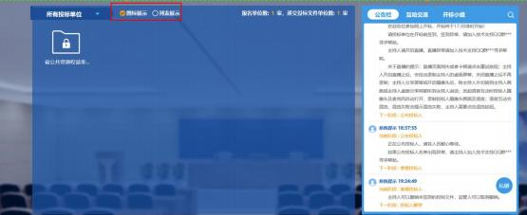

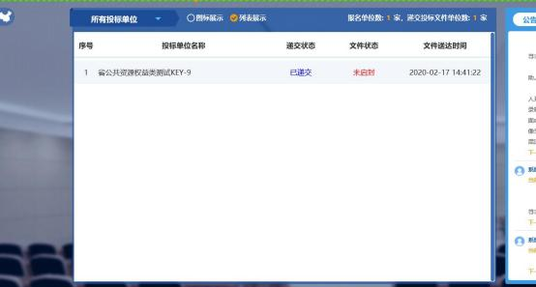

远程解密

进入解密阶段后，投标人需在规定时间内进行远程解密操作。

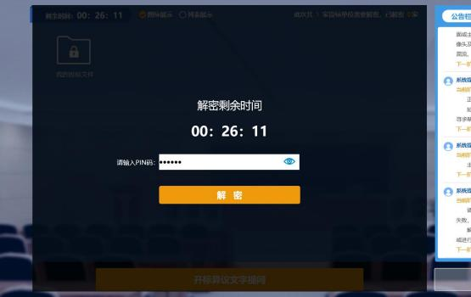

解密成功后图标展示页面会显示一个绿色的解锁图标，列表页面会直接显示蓝色的解密成功。

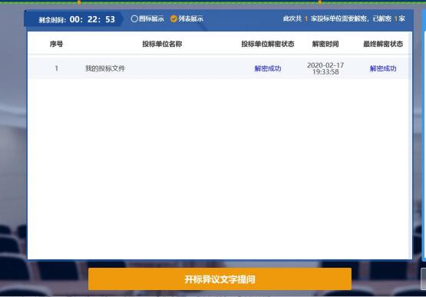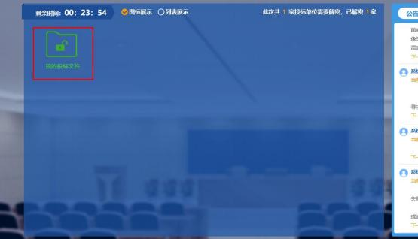

公

布开标结果

解密成功后投标人可在线等待， 等待公布开标结果。

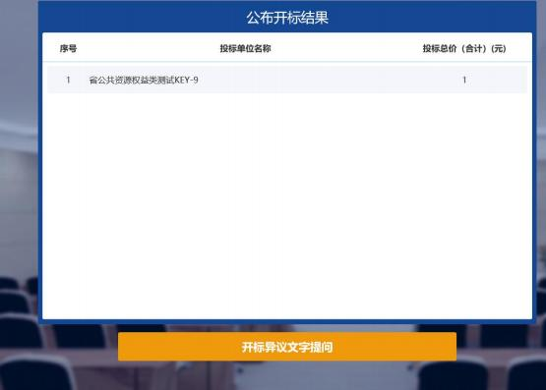

开标结束

开标结束后投标人可对开标过程进行评价。

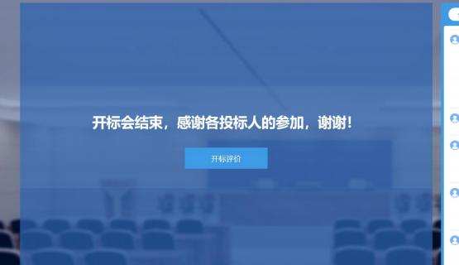

三、 其他功能介绍

互动交流

投标人可在互动交流页面查看代理机构发出的文字、语音信息， 当代理发起群聊的时候， 投标人可以文字、语音方式在其中进行响应或回复。

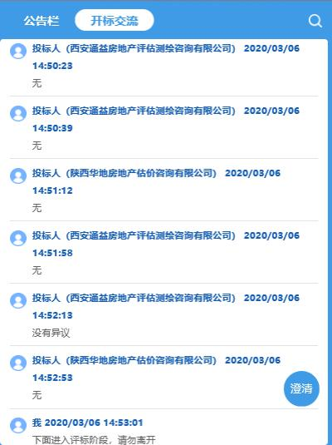

当代理开启私聊， 并有人向投标人发送了私聊信息后， 投标人端会在左下角看到有澄清提醒， 点击即可与其进行沟通。(现阶段澄清用于投标人询标时使用。)

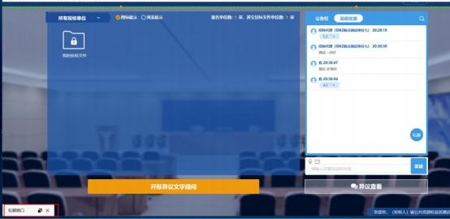

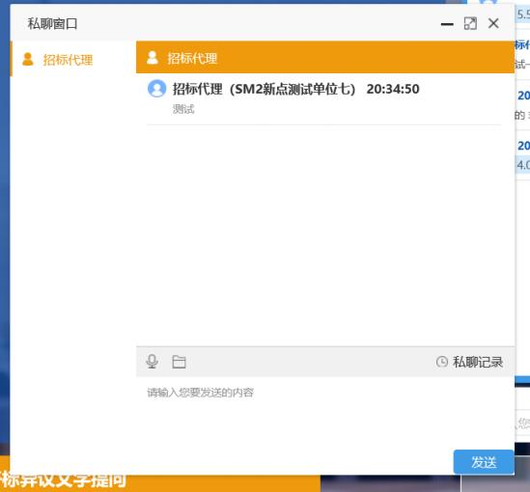

开标咨询文字提问

投标人可通过开标咨询文字提问向交易中心进行咨询

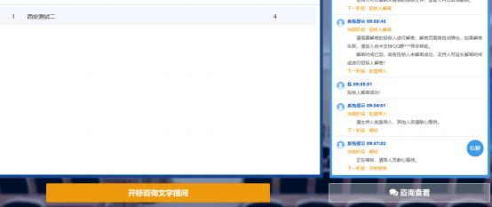

填写咨询内容、依据和理由，有相关附件支撑的课上传相关附件。

咨询查看

投标人可通过咨询查看功能查看自己或其他投标人提出的咨询及交易中心回复内容。

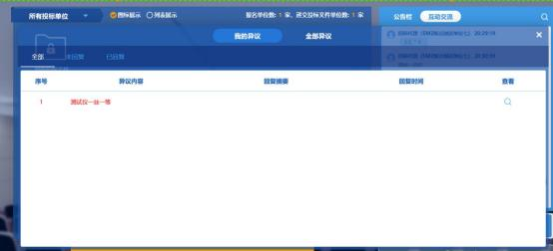

四、 注意事项

1 、为顺利实现本项目开评标的远程交互，建议投标人配置的硬件设施有：高配置电脑、

高速稳定的网络、电源(不间断) 、CA 锁、音视频设备(话筒、耳麦、高清摄像头、音响) ，浏览器要求使用 IE11 浏览器，且电脑已经正确安装了陕西省公共资源 CA 驱动。

2、建议投标人在开标前 1 小时内登录不见面开标大厅，并及时签到(开标前 60 分钟开始签到)， 遇到问题及时联系客服 4009980000

3、投标人需注意 CA 锁一定要提前准备好， 并确保 CA 锁为制作投标文件的 CA 锁。

4、及时关注右侧公告及互动栏目信息。